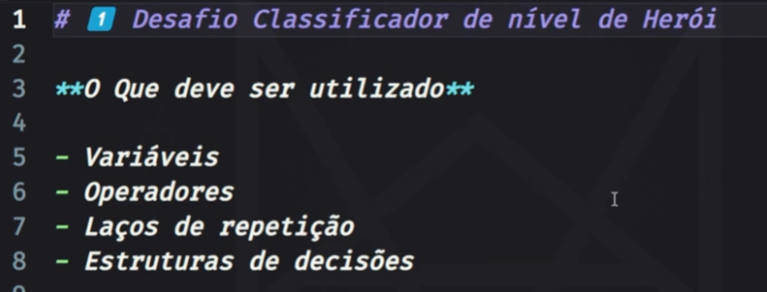

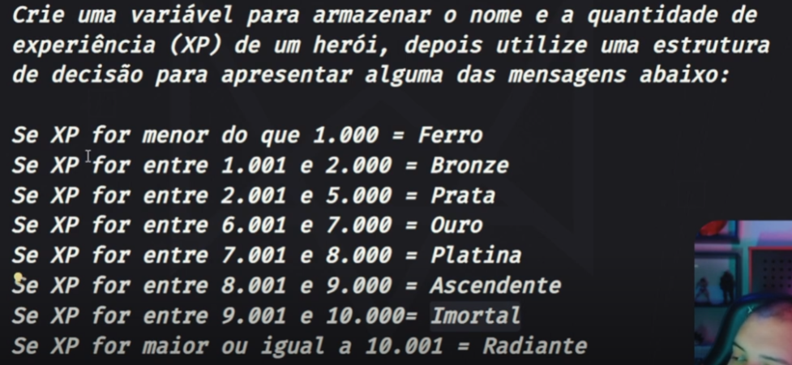

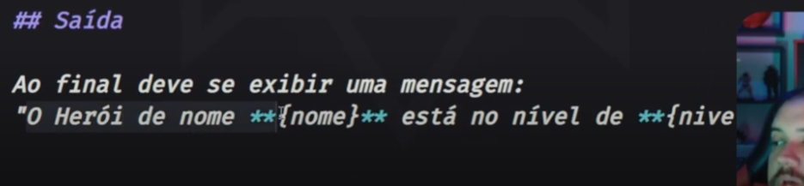

### **Instruções para entrega**

# 1️⃣ Desafio Classificador de nível de Herói

**O Que deve ser utilizado**

- Variáveis  
- Operadores  
- Laços de repetição  
- Estruturas de decisões

## Objetivo

Crie uma variável para armazenar o nome e a quantidade de experiência (XP) de um herói, depois utilize uma estrutura de decisão para apresentar alguma das mensagens abaixo:

Se XP for menor do que 1.000 = Ferro  
Se XP for entre 1.001 e 2.000 = Bronze  
Se XP for entre 2.001 e 5.000 = Prata  
Se XP for entre 5.001 e 7.000 = Ouro  
Se XP for entre 7.001 e 8.000 = Platina  
Se XP for entre 8.001 e 9.000 = Ascendente  
Se XP for entre 9.001 e 10.000= Imortal  
Se XP for maior ou igual a 10.001 = Radiante

## Saída

Ao final deve se exibir uma mensagem:  
"O Herói de nome **{nome}** está no nível de **{nivel}**"